QL-820NWB 설치 방법

<라벨 프린터 QL-820NWB 프린터 드라이버 설치 하기> - 로컬연결(USB)

http://oa.brother.co.kr/ -> 고객지원 -> 다운로드-> 제품명 검색

- 바탕화면에 다운로드 받으신 <QL-820NWB> 파일을 오른쪽 마우스 클릭 후 압축 풀기를 하세요
(windows 버전에 따라서 다운로드 하시면 됩니다)

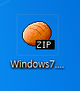

2. 압축이 다 풀리면 바탕화면에 폴더가 생성 됩니다.
Drivers 파일을 더블 클릭 하세요

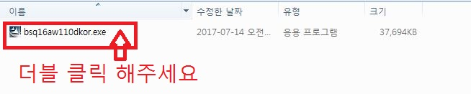

3. 설치가 진행이 됩니다.
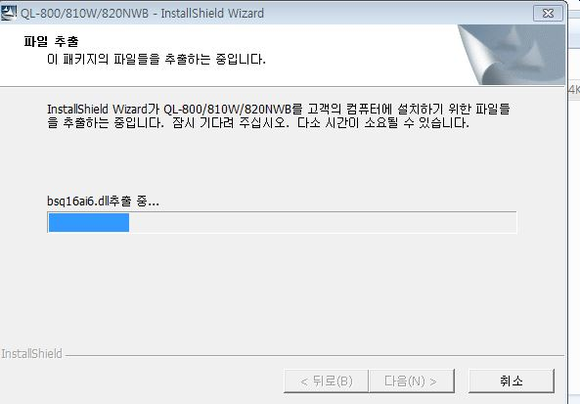

4 . QL-820NWB 제품 선택후 확인버튼 클릭해주세요
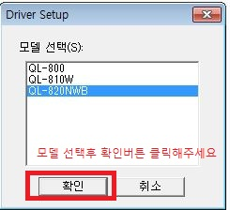
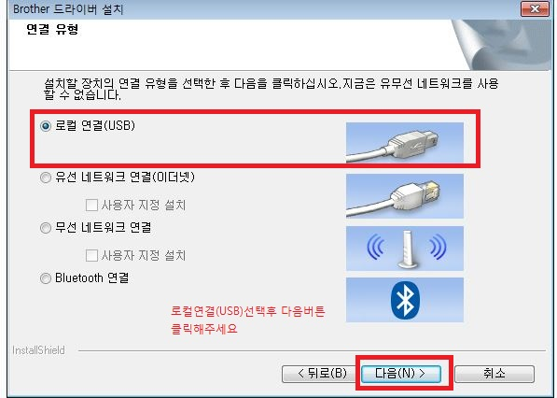

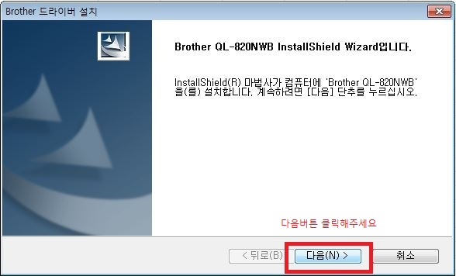

5. 아래의 그림이 나오면 컴퓨터와 제품 사이에 USB 케이블을
연결 하세요.
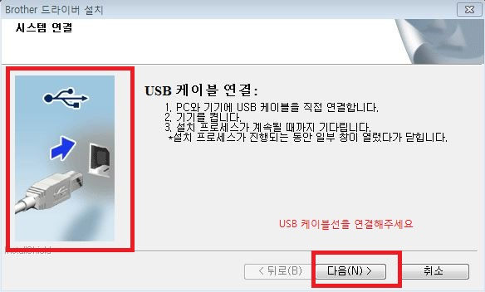

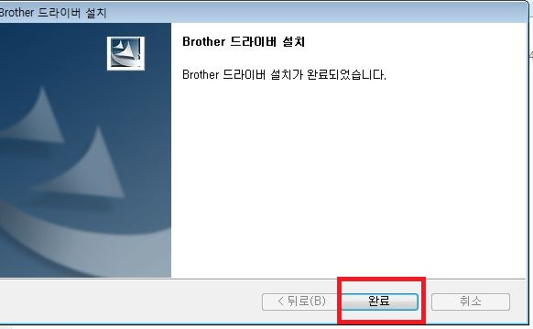

6.제어판->프린터 및 팩스에 QL-820NWB 아이콘이 생성이 되어있으면 정상적으로
설치완료되었습니다

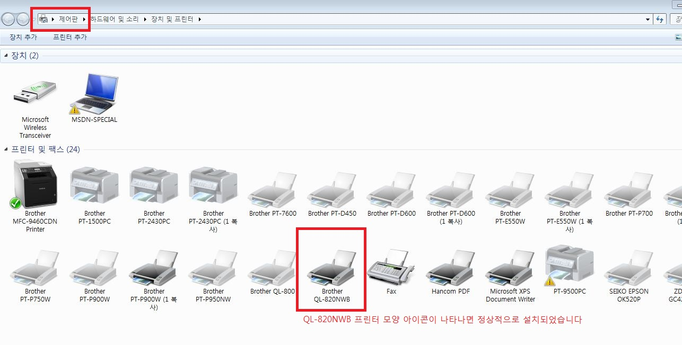

7. 홈페이지에서 에디터 프로그램 다운로드 해주세요

http://oa.brother.co.kr/ -> 고객지원-> 다운로드-> 검색창 5.2

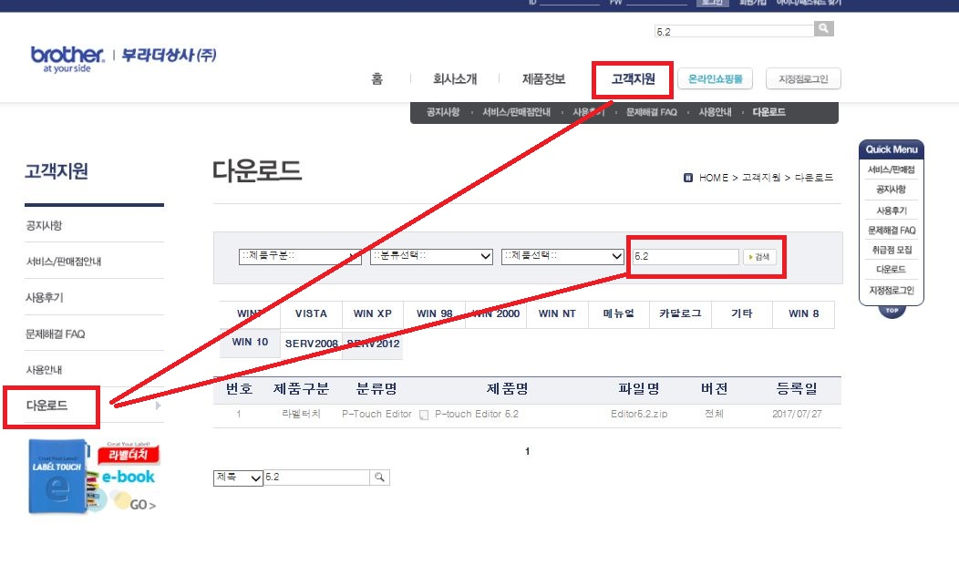
8. 파일명에서 다운로드 후 실행해주시면 바탕화면에 에디터 아이콘이 생성됩니다

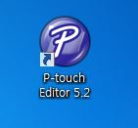

- DK-22251 (빨/검)사용가능 기종: QL-800 (에디터5.2 사용)
출력시 빨강또는 검정글씨로 출력이 가능합니다
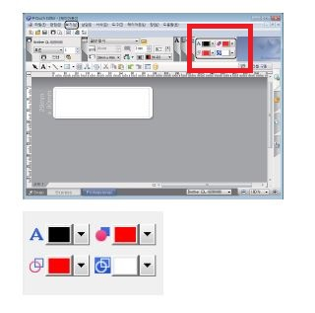
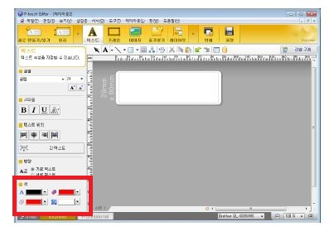

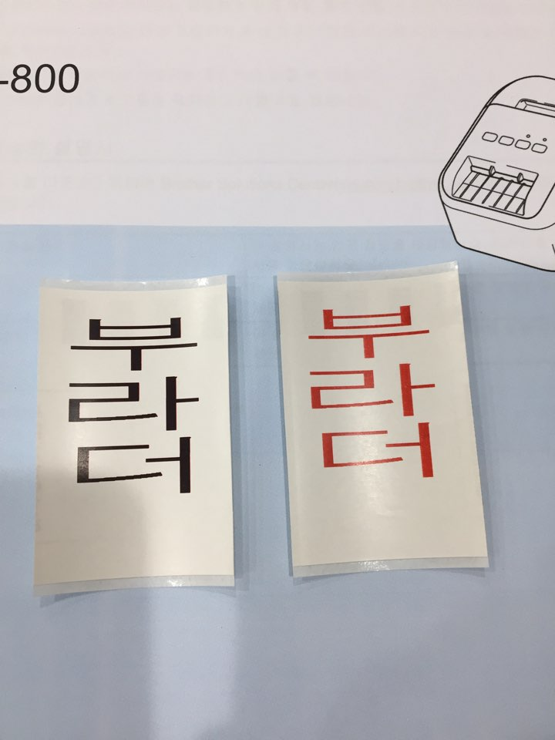

<라벨 프린터 QL-820NWB 프린터 드라이버 설치 하기> - 로컬연결(무선)

http://oa.brother.co.kr/ -> 고객지원 -> 다운로드-> 제품명 검색

- 바탕화면에 다운로드 받으신 <QL-820NWB> 파일을 오른쪽 마우스 클릭 후 압축 풀기를 하세요
(windows 버전에 따라서 다운로드 하시면 됩니다)

2. 압축이 다 풀리면 바탕화면에 폴더가 생성 됩니다.
Drivers 파일을 더블 클릭 하세요

3. 설치가 진행이 됩니다.

4 . QL-820NWB 제품 선택후 확인버튼 클릭해주세요

5. 무선 네트워크 연결 체크후 다음버튼 클릭해주세요
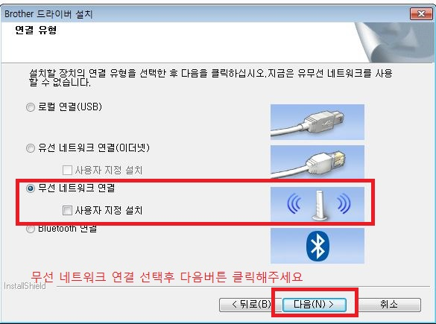
- Peer-to Peer네트워크 프린터 선택후 다음버튼 클릭해주세요
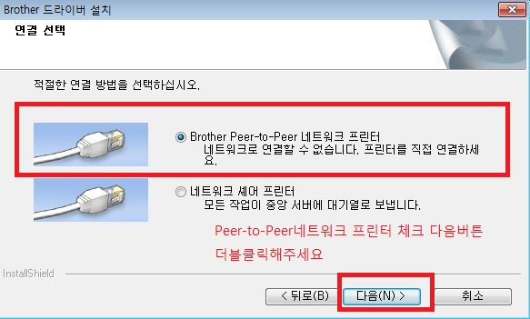

7. 권장 선택후 다음버튼 클릭해주세요
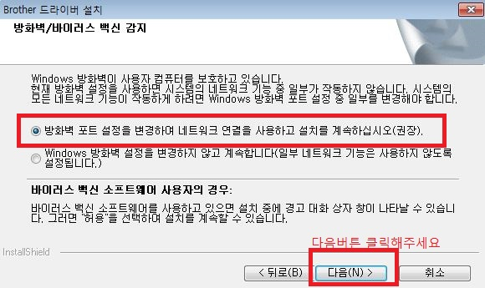

- USB케이블선 연결해주세요

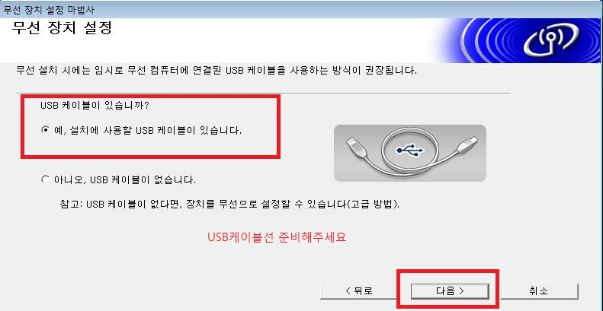

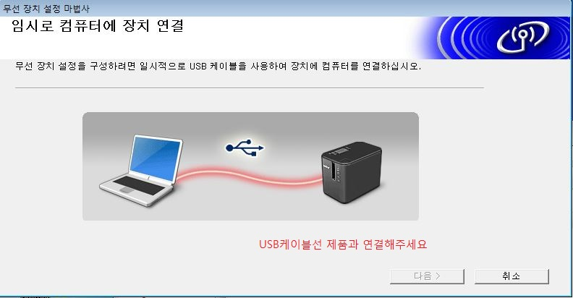

- 자동으로 무선 네트워크가 검색됩니다.

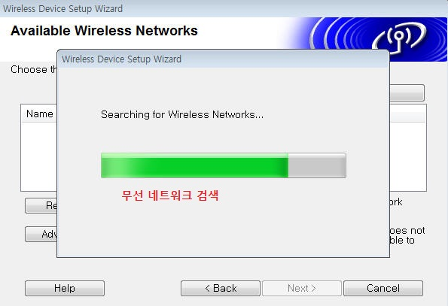

- 와이파이 연결 가능한 SSID 클릭후 다음 버튼 클릭하세요
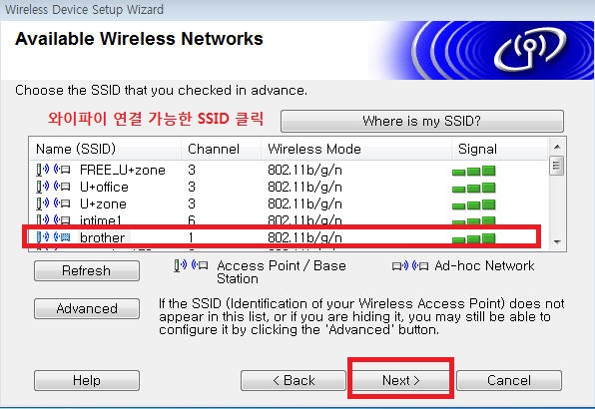

- 사용자 와이파이 비밀번호 입력후 다음 버튼 클릭하세요.
. 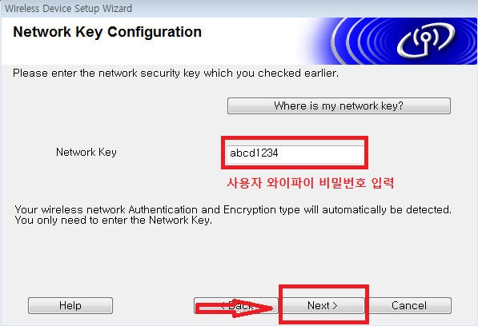
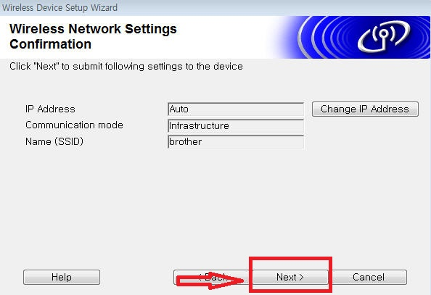

- USB케이블선을 분리해주세요
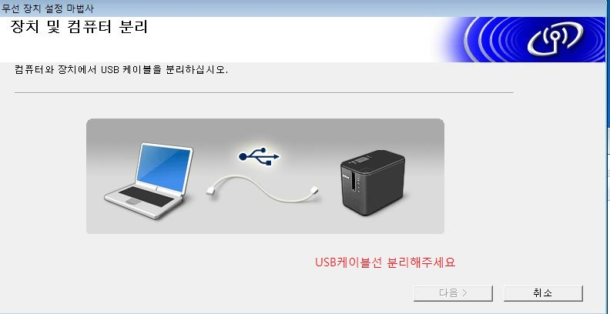

- 다음버튼 클릭해주세요

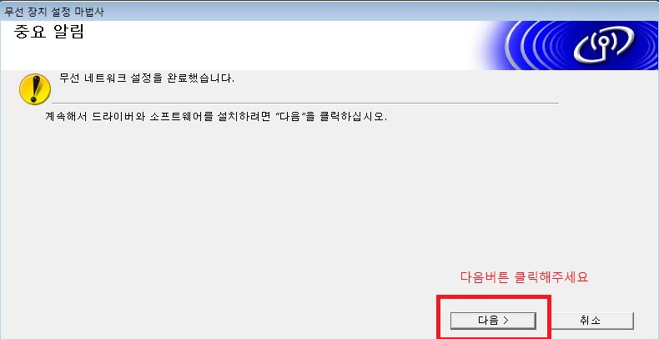

- IP주소가 확인되면 다음 버튼 눌러주세요
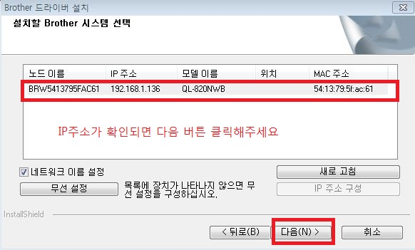

15.설치가 완료되었습니다
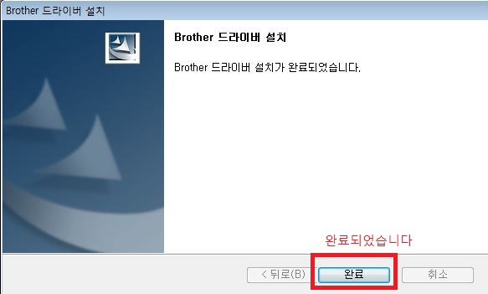

17.홈페이지에서 에디터 프로그램 다운로드 해주세요
http://oa.brother.co.kr/ -> 고객지원-> 다운로드-> 검색창 5.2

18. 파일명에서 다운로드 후 실행해주시면 바탕화면에 에디터 아이콘이 생성됩니다

<

